Задание B9 (№ 73163)  Стороны основания правильной четырехугольной пирамиды равны 24, боковые ребра равны 37. Найдите площадь поверхности этой пирамиды. | 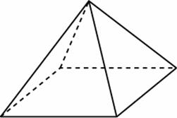
Задание B9 (№ 73205)  Стороны основания правильной шестиугольной пирамиды равны 96, боковые ребра равны 50. Найдите площадь боковой поверхности этой пирамиды. | 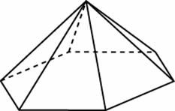
Задание B9 (№ 5079)  Объем параллелепипеда равен 3. Найдите объем треугольной пирамиды . | 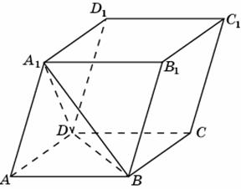
Задание B9 (№ 73819)  Во сколько раз увеличится объем правильного тетраэдра, если все его ребра увеличить в пятнадцать раз? | 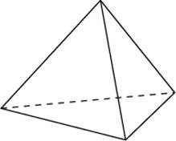
Задание B9 (№ 73841)  Основанием пирамиды является прямоугольник со сторонами 4 и 5. Ее объем равен 40. Найдите высоту этой пирамиды. | 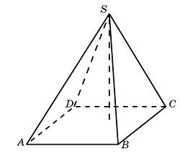
Задание B9 (№ 73903)  Найдите объем правильной треугольной пирамиды, стороны основания которой равны 11, а высота равна . | 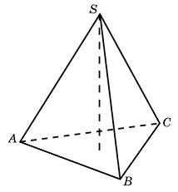

Задание B9 (№ 73951)
Найдите высоту правильной треугольной пирамиды, стороны основания которой равны 2, а объем равен .

Задание B9 (№ 74005)  Во сколько раз увеличится объем пирамиды, если ее высоту увеличить в сорок шесть раз? | Задание B9 (№ 74921)  От треугольной призмы, объем которой равен 84, отсечена треугольная пирамида плоскостью, проходящей через сторону одного основания и противоположную вершину другого основания. Найдите объем оставшейся части.

Задание B9 (№ 74855)
В правильной четырехугольной пирамиде высота равна 4, боковое ребро равно 13. Найдите ее объем.

Задание B9 (№ 74899)  Основанием пирамиды служит прямоугольник, одна боковая грань перпендикулярна плоскости основания, а три другие боковые грани наклонены к плоскости основания под углом 60. Высота пирамиды равна 3. Найдите объем пирамиды. | 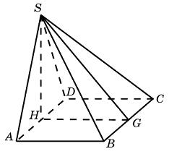
Задание B9 (№ 74907)  Боковые ребра треугольной пирамиды взаимно перпендикулярны, каждое из них равно 48. Найдите объем пирамиды. | 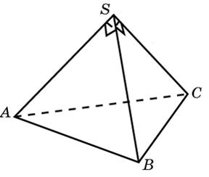
Задание B9 (№ 74971)  Объем треугольной пирамиды SABC, являющейся частью правильной шестиугольной пирамиды SABCDEF, равен 41. Найдите объем шестиугольной пирамиды. | 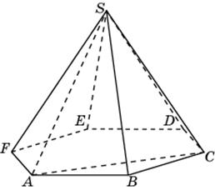
Задание B9 (№ 75021)  Объем правильной четырехугольной пирамиды SABCD равен 160. Точка E — середина ребра SB. Найдите объем треугольной пирамиды EABC. | 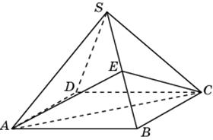
Задание B9 (№ 75071)  От треугольной пирамиды, объем которой равен 38, отсечена треугольная пирамида плоскостью, проходящей через вершину пирамиды и среднюю линию основания. Найдите объем отсеченной треугольной пирамиды. | 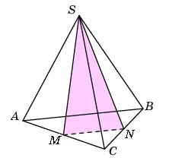
Задание B9 (№ 75121)  Объем треугольной пирамиды равен 33. Плоскость проходит через сторону основания этой пирамиды и пересекает противоположное боковое ребро в точке, делящей его в отношении 10:1, считая от вершины пирамиды. Найдите больший из объемов пирамид, на которые плоскость разбивает исходную пирамиду. | Задание B9 (№ 75471)  Во сколько раз увеличится площадь поверхности правильного тетраэдра, если все его ребра увеличить в 14 раз?

Задание B9 (№ 76517)
Во сколько раз увеличится площадь поверхности пирамиды, если все ее ребра увеличить в 38 раз?
Задание B9 (№ 76201)  Найдите площадь поверхности правильной четырехугольной пирамиды, стороны основания которой равны 24 и высота равна 16. | 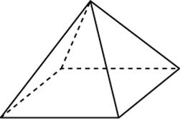
Задание B9 (№ 76225)  Во сколько раз увеличится площадь поверхности октаэдра, если все его ребра увеличить в 30 раз? | 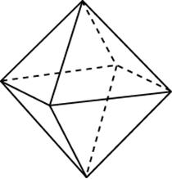

Задание B9 (№ 76493)
Найдите площадь боковой поверхности правильной четырехугольной пирамиды, сторона основания которой равна 70 и высота равна 12.

Задание B9 (№ 76621)  Ребра тетраэдра равны 37. Найдите площадь сечения, проходящего через середины четырех его ребер. | 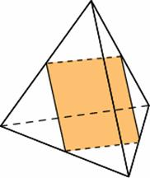

Задание B9 (№ 76667)
Найдите объем пирамиды, высота которой равна 1, а основание — прямоугольник со сторонами 5 и 3.

Задание B9 (№ 76723)
В правильной четырехугольной пирамиде высота равна 8, объем равен 192. Найдите боковое ребро этой пирамиды.

Задание B9 (№ 76781)  Сторона основания правильной шестиугольной пирамиды равна 10, боковое ребро равно 20. Найдите объем пирамиды. | 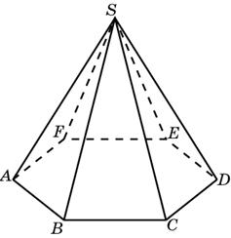

Задание B9 (№ 76793)
Объем правильной шестиугольной пирамиды 1093,5. Сторона основания равна 9. Найдите боковое ребро.

Задание B9 (№ 76805)  Сторона основания правильной шестиугольной пирамиды равна 1, а угол между боковой гранью и основанием равен 45. Найдите объем пирамиды. | 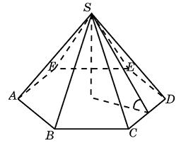
Задание B9 (№ 25857)  Объем параллелепипеда равен 6. Найдите объем треугольной пирамиды . | 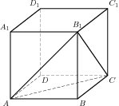
Задание B9 (№ 76907)  Объем куба равен 102. Найдите объем четырехугольной пирамиды, основанием которой является грань куба, а вершиной — центр куба. | 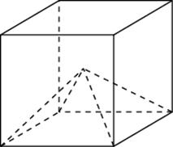
Задание B9 (№ 25869)  Объем параллелепипеда равен . Найдите объем треугольной пирамиды . | 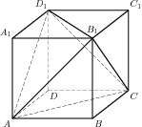
Задание B9 (№ 25957)  Объем тетраэдра равен Найдите объем многогранника, вершинами которого являются середины сторон данного тетраэдра. | 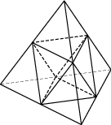

Задание B9 (№ 25967)
Площадь поверхности тетраэдра равна . Найдите площадь поверхности многогранника, вершинами которого являются середины сторон данного тетраэдра.

Задание B9 (№ 77154)  Найдите объем параллелепипеда , если объем треугольной пирамиды равен 7. | 